КГП на ПХВ «ЦРБ Жамбылского района»УЗ акимата Жамбылской области
Наименование структурного подразделения: | Жамбылская ЦРБ
Название документа: | Стандарт операционных процедур:  «Дистанционное проведение активов участковым врачом  (ВОП, участковый терапевт, участковый педиатр)»
Утвержден: | Главный врач ЦРБ: А. Сауруков
Дата утверждения: | 10.03.2021г
Разработчики: | Должность | ФИО | подпись
 | Зам.гл врача по мед. части | Султанова С.К
 | Рук.стац.службы | Кезембаев Н.Б
 | Эпидемилог | Ширикбаев А.Г
 | Гл. медсестра | Асильбекова С.Ж
Согласовано: | Рук. СПП и ВЭ | Мусаев Т.Д.
Дата согласования: | 10.03.2021г
Ответственный за исполнение:
Дата введения  в действие: | 10.03.2021г
Версия № |  | Копия №__ _____/ ___________/  подпись ФИО

- Цель: Стандартизация рабочего процесса дистанционного проведения активов участковым врачом с целью мониторинга состояния здоровья пациентов, своевременного выявления признаков заболевания и предотвращение развития осложнений, путем коррекции получаемой базисной терапии, проведения санитарно-просветительной работы, в случаях, когда очная консультация (непосредственный контакт медицинского работника и пациента) невозможна.

- Область применения: медицинские организации, оказывающие первичную медико-санитарную помощь (далее – ПМСП).

- Ответственность: врач общей практики, участковый терапевт/ участковый педиатр (ФИО, должность работника, выполняющего процедуру).

Определения:
Дистанционные медицинские услуги – предоставление медицинских услуг в целях диагностики, лечения, медицинской реабилитации
- Цель: Стандартизация рабочего процесса дистанционного проведения активов участковым врачом с целью мониторинга состояния здоровья пациентов, своевременного выявления признаков заболевания и предотвращение развития осложнений, путем коррекции получаемой базисной терапии, проведения санитарно-просветительной работы, в случаях, когда очная консультация (непосредственный контакт медицинского работника и пациента) невозможна.

- Область применения: медицинские организации, оказывающие первичную медико-санитарную помощь (далее – ПМСП).

- Ответственность: врач общей практики, участковый терапевт/ участковый педиатр (ФИО, должность работника, выполняющего процедуру).

Определения:
Дистанционные медицинские услуги – предоставление медицинских услуг в целях диагностики, лечения, медицинской реабилитации

и профилактики заболеваний, проведения исследований и оценок посредством цифровых технологий, обеспечивающее дистанционное взаимодействие медицинских работников между собой, с физическими лицами и/или их законными представителями, идентификацию указанных лиц, а также документирование совершаемых ими действий.

В период неблагоприятной эпидемиологической ситуации (при вводе жестких карантинных мер!), в целях предупреждения риска заражения и распространения заболевания, проведение актива переводится в дистанционный режим.

Дистанционное проведение активов – форма проведения актива (посещения) пациентов с использованием информационных технологий (онлайн), в исключительных случаях по эпидемиологическим показаниям, когда пациент находится на самоизоляции (после прибытия из эпидемиологически неблагополучных стран) или на карантине (если один или несколько членов семьи больны инфекционным заболеванием), без выраженных клинических проявлений инфекционного заболевания.

Ресурсы:
- оборудование (персональный компьютер/планшет), имеющее выход в телекоммуникационную сеть (Интернет);
- медицинская информационная система;
- мобильные средства связи или оборудование, обеспечивающие возможность оказания консультации в формате аудио-визуального контакта (телефон/планшет/персональный компьютер с наличием веб-камеры);
- средства индивидуальной защиты (далее – СИЗ).

Документирование:
- информированное согласие от пациента на проведение дистанционных услуг (проведение актива в дистанционном режиме);
- данные пациента вносятся в медицинскую информационную систему (далее – МИС);
- ведение первичной медицинской документации в соответствии формами учетной документации в области здравоохранения, утвержденными приказом исполняющего обязанности Министра здравоохранения Республики Казахстан Приказ от 30 октября 2020 года № ҚР ДСМ-175/2020

(зарегистрирован в Реестре государственной регистрации нормативных правовых актов под № 21579) (далее – приказ № ҚР ДСМ-175/2020).

Процедуры:
  - Прийти на работу за 10-15 минут до начала рабочего времени.
  - Переодеться в рабочую форму (халат, шапочка, маска, сменная обувь, перчатки (при необходимости).
  - Подготовить рабочее место:
- обработать поверхности рабочего места дезинфицирующим средством;
- включить компьютер;
- включить и протестировать медицинские информационные системы (МИС). В случае неполадок известить об этом специалиста в области информационных технологий (IT-специалиста);
- проверить средства связи на наличие неисправности.
  - Сверить объем работы с ежедневным планом (список активов).
  - При наступлении времени проведения консультации, запланированной в режиме реального времени, осуществить связь с пациентом подлежащего активному наблюдению, посредством технологий цифрового здравоохранения, обеспечивающих возможность оказания консультации в формате аудио-визуального контакта.

Дистанционное проведение активов участковым врачом:

Дистанционное проведение активов участковым врачом осуществляется в период неблагополучной эпидемиологической ситуации в стране пациентам при:
  - выписке из стационара или передачи активов из станции скорой медицинской помощи, у пациентов с тяжелым состоянием при ограничении передвижения;
  - неявке беременных женщин и родильницы на прием в течение 3 дней после назначенной даты;
  - прибытии родильницы на обслуживаемую территорию по сведениям, поступившим из организаций здравоохранения, оказывающих акушерско- гинекологическую помощь, вне зависимости от статуса прикрепления;
  - угрозе возникновения эпидемии инфекционного заболевания, в том числе лиц, отказавшихся от вакцинации или выявлении больных

инфекционным заболеванием, контактных с ними лиц и лиц, подозрительных на инфекционное заболевание.

Алгоритм дистанционного проведения актива участковым врачом
(ВОП, участковый терапевт, участковый педиатр)

- Приветливо и доброжелательно поздороваться с пациентом;
- Представиться (назвать свою фамилию, имя и отчество, должность);
- Идентифицировать пациента;
- Установить доверительные отношения с пациентом и объяснить цель звонка (проведение активного наблюдения за пациентом);
- Провести сбор жалоб;
- Собрать анамнез (анамнез жизни, анамнез заболевания, выявление факторов риска по развитию хронических заболеваний, наследственность, аллергологический анамнез, гинекологический анамнез у женщин, при инфекционных заболеваниях – эпидемиологический анамнез);
- Провести оценку общего состояния, определить самочувствие пациента путем:
- визуального (онлайн) осмотра пациента посредством видеокамеры (желательно) и оценки общего состояния (оценка сознания, общего самочувствия, выяснение жалоб – кашель, затрудненное дыхание, слабость, потливость, диарея, сыпь, миалгии и другое, оценка температуры (попросить пациента измерить температуру тела), цвета кожных покровов и слизистых, наличие сыпи, ссадин, порезов, гематом, наличие и локализация отеков, наличие дыхательных расстройств в виде одышки или патологического типа дыхания, расстройств сердечно-сосудистой системы, расстройства неврологического характера, оценка сатурации (при возможности);
- оценки и анализа объективных данных (попросить измерить температуры тела, артериальное давление на обеих руках, частоты пульса, уровня глюкозы крови и сатурации кислорода (при наличии индивидуальных приборов измерения врач предварительно разъясняет пациенту, как правильно провести измерение и затем контролирует за правильностью измерения) с фиксацией и внесением данных в форму № 052/у «Медицинская карта амбулаторного больного» согласно приказа № ҚР ДСМ-175/2020;
- изучения дневника самонаблюдения при наличии хронических заболеваний у пациента (попросить пациента показать дневник самонаблюдения или отправить по ватсап);
- Установить предварительный диагноз;
- Определить необходимые методы обследования для постановки окончательного диагноза в соответствии с клиническими протоколами;

- При необходимости оказания специализированной медицинской помощи, в том числе больным с COVID-19 и пациентам с подозрением на COVID-19 организовываются дистанционные (онлайн) консультации профильных специалистов;
- Определить дальнейшую тактику ведения пациента, при необходимости назначить лечение в соответствии с клиническими протоколами;
- При состояниях, требующих оказания квалифицированной и специализированной медицинской помощи обеспечить транспортировку пациента в стационар в экстренных случаях (при этом обеспечивает вызов бригады скорой медицинской помощи и направляет пациента в экстренном порядке в круглосуточный стационар по профилю);
- При состояниях, не требующих экстренной госпитализации, дальнейшее наблюдение пациента обеспечить:
- на дому;
- в дневном стационаре;
- путем госпитализации в стационаре в плановом порядке через Портал Бюро госпитализации после проведения необходимого объема обследований (в зависимости от эпидемиологической ситуации);
- При нарастании клинических симптомов (повышение температуры тела, кашель, затрудненное дыхание, одышка) у беременной обеспечить госпитализацию в специализированный стационар;
- Провести информационно-разъяснительную работу в целях профилактики по вопросам:
- соблюдения противоэпидемических мероприятий;
- соблюдения здорового образа жизни;
- рационального питания;
- соблюдения режима труда и отдыха;
- профилактики травм, несчастных случаев и другое;
- Оформить лист временной нетрудоспособности (больничный лист) при наличии показаний;
- Обеспечить дальнейшее ведение пациента, перенесшего пневмонию, в том числе с коронавирусной инфекцией COVID-19 согласно рекомендаций для дистанционного наблюдения участкового врача ПМСП пациента, перенесшего пневмонию, в том числе с коронавирусной инфекцией COVID-19, утвержденных исполняющим обязанности Министра здравоохранения Республики Казахстан от 30 октября 2020 года Методических

рекомендациях по организации медицинской помощи пациентам c коронавирусной инфекцией COVID-19 (далее – Методические рекомендации) изложенных в Приложение 1 к настоящим СОП;
- Обеспечить пациентов памятками для пациентов по реабилитации, перенесшим пневмонию, в том числе с коронавирусной инфекцией COVID-19 и для пациента, выписанного из стационара после лечения, утвержденными Методическими рекомендациями и изложенной в Приложению 2-3 к настоящим СОП;
- Рекомендовать пациенту ведения дневника самоконтроля за заболеванием, проинформировать пациента о тревожных признаках заболевания (например, у беременных, детей, пациентов с хроническими неинфекционными заболеваниями);
- Предварительно обсудить с пациентом следующую дату онлайн актива с учетом состояния пациента;
- Вежливо попрощаться с пациентом;
- Внести полученную информацию по пациенту в МИС.

Индикаторы эффективности выполнения СОП

Полнота охвата пациентов активным наблюдением в дистанционном формате.
Расчет индикатора:
Полнота исполнения СОП = количество пациентов, охваченных активным наблюдением х 100/общее число пациентов, подлежащих активному наблюдению.

Целевое значение должно стремиться к 100%.

Использованная литература:

- Кодекс Республики Казахстан «О здоровье населения и системе здравоохранения» от 7 июля 2020 года № 360-VI ЗРК;
- Приказ Министра здравоохранения и социального развития Республики Казахстан от 3 февраля 2016 года № 85 «Об утверждении Стандарта организации оказания первичной медико-санитарной помощи в Республике Казахстан»;
- Методические рекомендации по организации медицинской помощи пациентам с коронавирусной инфекцией COVID-19, утвержденнми исполняющим обязанности Министра здравоохранения Республики Казахстан от 30.10.2020 года № 01-0/12175-вн., г. Нур-Султан, 2020 год;
- Драпкина О.М., Дроздова Л.Ю., Бойцов С.А., Булгакова Е.С., Иванова Е.С., Куняева Т.А., Лавренова Е.А., Самородская И.В., Чесникова А.И., Шепель Р.Н. Временные методические рекомендации: «Оказание амбулаторно-поликлинической медицинской помощи пациентам в условиях пандемии COVID-19». Профилактическая медицина, 2020, т. 23, №3 (Приложение);
- Временные рекомендации ВОЗ «Уход на дому за пациентами с подозрением на заражение или подтвержденным заболеванием COVID-19 и тактика ведения контактных лиц», 12 августа 2020 год, https://apps.who.int/iris/handle/10665/333782;
- «Стандартизация клинических и неклинических производственных процессов в медицинских организациях, их внедрение и мониторинг» Методические рекомендации, РГП «РЦРЗ», Астана, 2017 год);
- Приказ исполняющего обязанности Министра здравоохранения Республики Казахстан от 30 октября 2020 года № ҚР ДСМ-175/2020 «Об утверждении форм учетной документации в области здравоохранения».

Приложение 1

Рекомендации
для дистанционного наблюдения участкового врача ПМСП пациента, перенесшего пневмонию, в том числе с коронавирусной инфекцией COVID-19
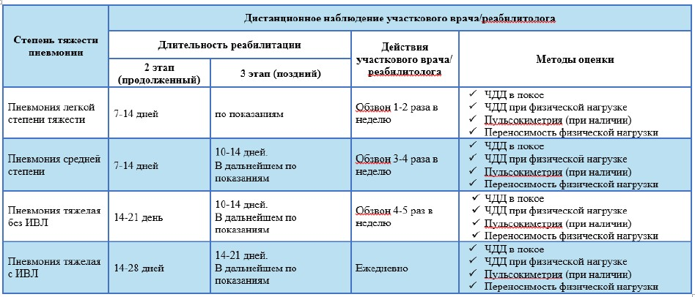

Приложение 2

Памятка
для пациентов по реабилитации, перенесшим пневмонию, в том числе с коронавирусной инфекцией COVID-19

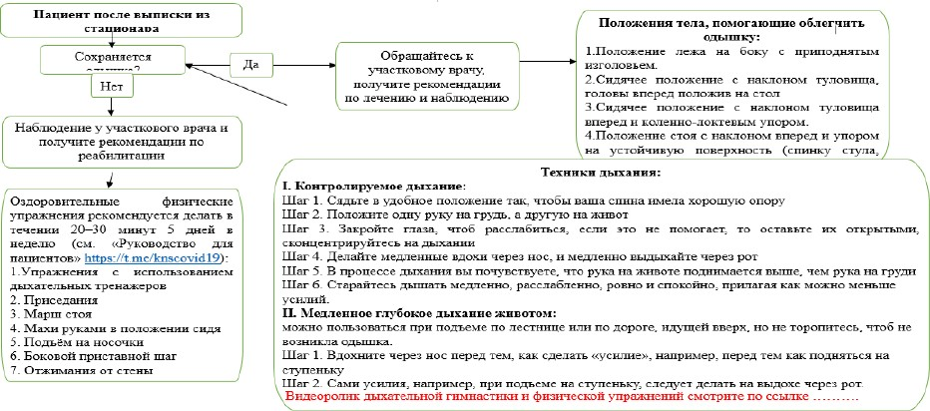

Внимание!

Правила для выполнения физических упражнений (Температура воздуха в помещении +20-24 градуса):
- Всегда сначала делайте разминку и лишь, затем переходите к энергичным упражнениям
- Одевайтесь в свободную, удобную одежду и обувь
- Занятия начинайте не раньше, чем через час после приема пищи
- Пейте достаточное количество воды

Когда нужно воздержаться, либо прекратить занятия физическими упражнениями, а затем обратиться к врачу:
- тошнота или чувство тошноты
- головокружение, включая легкое головокружение
- сильная одышка
- ощущение липкости или повышенного потоотделения (потливости)
- сдавленность в области груди, усиление боли

Преодоление психологических трудностей (стресс, чувство тревоги, депрессия):
- полноценный сон
- достаточное и здоровое питание
- физическая активность (по мере переносимости)
- поддержка социальных связей (средство связи)

Приложение 3
1. Измерять
температуру
тела два раза в день, частоту пульса, дыхания,
артериального давления, частоту мочеиспусканий.
2. Обеспечить
режим и дробное
питьевой питание
легко усваиваемой калорийной едой (каши, кисломолочные продукты, рыба, фрукты, овощи).
- Постепенно расширять физическую активность, гимнастику, дыхательные упражнения
- Соблюдать
предосторожности:
меры частое
мытье рук, обработка рук антисептиками (санитайзером), использование разовых салфеток при кашле, чихании; проветривание
- Информировать участкового врача по месту прикрепления/проживания посредством мобильной связи о выписке из стационара.

- Строго соблюдать рекомендации участкового врача и пульмонолога, сдача лабораторных и инструментальных исследований, согласно врачебным рекомендациям в назначенные сроки.

- Продолжить базисную терапию по поводу сопутствующих хронических заболеваний, консультация профильного специалиста через 2-4 недели после выписки для возможной коррекции.

Памятка
для пациента, выписанного из стационара после лечения

Общие рекомендации
Самоизоляция в домашних условиях в зависимости от тяжести состояния и рекомендаций лечащего врача стационара

!!! При любом ухудшении состояния (повышение температуры тела, появление одышки, кашель и др.) сообщить лечащему врачу!
!!! При проявлении тревожных признаков (нарастания симптомов одышки при нагрузке, затруднения и учащение дыхания, боли в груди вызвать бригаду скорой медицинской помощи!

Лист регистрации изменений

№ | № раздела, пункта стандарта, в  которое внесено изменение | Дата внесения  изменения | ФИО лица,  внесшего изменения

Лист ознакомления

№ | Ф.И.О. | Должность | Дата | Подпись

